**Trommel-Workshop**

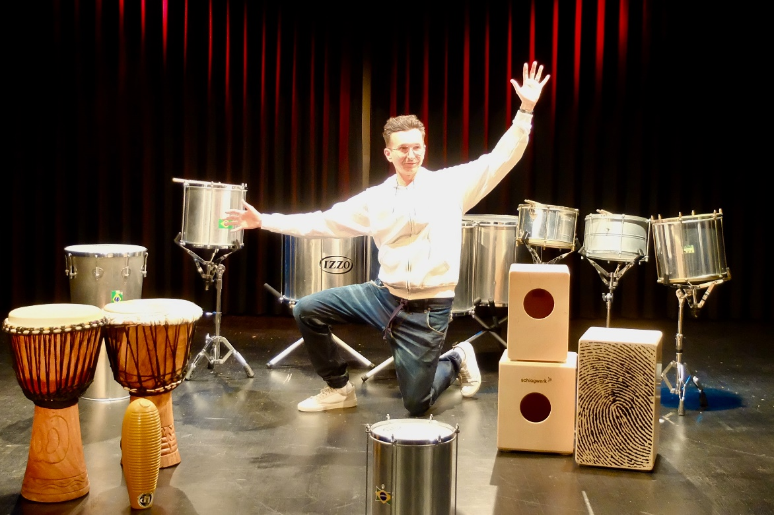

**«Montagmorgen Trommeln» mit Thomas Tichy**

In diesem Workshop geht es um die Freude am zusammen Trommeln!

Wir lernen in einer kleinen Gruppe einfache kubanische, brasilianische und afrikanische Rhythmen, dazu mischen wir Funk-, Pop- und Hip-Hop-Grooves. So entsteht eine brandaktuelle Fusion aus karibisch-afrikanischer und westlicher Musik!

Wir benutzen originale Trommeln aus den entsprechenden Musikkulturen wie z.B.: Djembe/ Konga/Timbau/Cajon/Repique/Shekere/Guiro/Tamborim usw.

Es sind keine Vorkenntnisse nötig. Die Freude am Trommeln und Zusammenspielen steht im Vordergrund.

**Teilnehmende** Erwachsene (3 bis 7 Teilnehmende)

**Ort** Villa Grünfels, Werkstrasse 15, 8645 Jona – Zimmer 8

**Leitung** Thomas Tichy, thomas.tichy@rj.sg.ch

**Termine** jeden Montagmorgen von 10.30 Uhr – 11.30 Uhr

**Kosten** CHF 366.00 für ein Semester (Februar – Juli **oder** August – Januar)

**Anmeldung** bis Mittwoch, 22. Januar 2025 für Beginn ab 3. Februar 2025  
bis Montag, 30. Juni 2025 für Beginn ab 11. August 2025  
 unter www.musikschule.rapperswil-jona.ch

**Die Anmeldung gilt für ein Semester.**